Interoperabilità del Sistema di UPLOAD di SPT per Assenze

Versione: 2.0
INDICE

1 Definizione del tracciato di scambio ...................................... 2

1.1.1 XML SCHEMA .................................... ....................................... 3

1 Definizione del tracciato di scambio

Il documento riporta la versione 2.0 dello XML Schema dei files utilizzati nei canali di upload.
Nel file sarà possibile caricare un solo elenco.

1.1.1 XML SCHEMA

schemaAssenzeNuovo.xsd

element assenze
diagram | 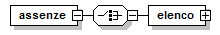
properties | content complex
children | elenco

element assenze/elenco
diagram | 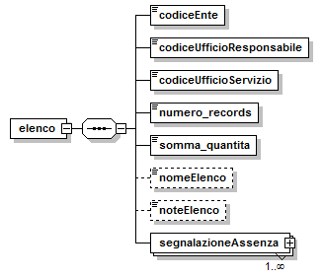
properties | isRef 0  content complex
children | codiceEnte codiceUfficioResponsabile codiceUfficioServizio numero_records somma_quantita nomeElenco noteElenco segnalazioneAssenza

element assenze/elenco/codiceEnte
diagram | 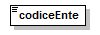
type | restriction of xs:integer
properties | isRef 0  content simple
facets | totalDigits 4

element assenze/elenco/codiceUfficioResponsabile
diagram | 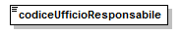
type | restriction of xs:string
properties | isRef 0  content simple
facets | minLength 1  maxLength 3

element assenze/elenco/codiceUfficioServizio
diagram | 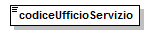
type | restriction of xs:string
properties | isRef 0  content simple
facets | minLength 1  maxLength 4

element assenze/elenco/numero_records
diagram | 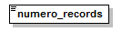
type | restriction of xs:integer
properties | isRef 0  content simple
facets | totalDigits 6

element assenze/elenco/somma_quantita
diagram | 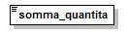
type | restriction of xs:integer
properties | isRef 0  content simple
facets | totalDigits 12

element assenze/elenco/nomeElenco
diagram | 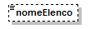
type | restriction of xs:string
properties | isRef 0  minOcc 0  maxOcc 1  content simple  nillable true
facets | maxLength 50

element assenze/elenco/noteElenco
diagram | 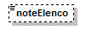
type | restriction of xs:string
properties | isRef 0  minOcc 0  maxOcc 1  content simple  nillable true
facets | maxLength 250

element assenze/elenco/segnalazioneAssenza
diagram | 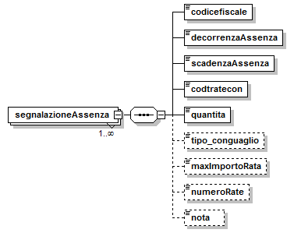
properties | isRef 0  minOcc 1  maxOcc unbounded  content complex
children | codicefiscale decorrenzaAssenza scadenzaAssenza codtratecon quantita tipo_conguaglio maxImportoRata numeroRate nota

element assenze/elenco/segnalazioneAssenza/codicefiscale
diagram | 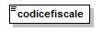
type | restriction of xs:string
properties | isRef 0  content simple
facets | maxLength 16

element assenze/elenco/segnalazioneAssenza/decorrenzaAssenza
diagram | 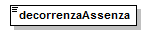
type | restriction of xs:string - pattern GG/MM/AAAA
properties | isRef 0  content simple
facets | minLength 10  maxLength 10

element assenze/elenco/segnalazioneAssenza/scadenzaAssenza
diagram | 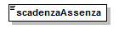
type | restriction of xs: string - pattern GG/MM/AAAA
properties | isRef 0  content simple
facets | minLength 10  maxLength 10

element assenze/elenco/segnalazioneAssenza/codtratecon
diagram | 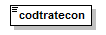
type | restriction of xs:string
properties | isRef 0  content simple
facets | maxLength 3

element assenze/elenco/segnalazioneAssenza/quantita
diagram | 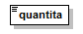
type | restriction of xs:integer
properties | isRef 0  content simple
facets | totalDigits 4

element assenze/elenco/segnalazioneAssenza/tipo_conguaglio
diagram | 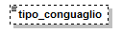
type | restriction of xs:string
properties | isRef 0  minOcc 0  maxOcc 1  content simple
facets | maxLength 1

element assenze/elenco/segnalazioneAssenza/maxImportoRata
diagram | 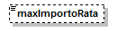
type | restriction of xs:decimal
properties | isRef 0  minOcc 0  maxOcc 1  content simple
facets | totalDigits 12  fractionDigits 2

element assenze/elenco/segnalazioneAssenza/numeroRate
diagram | 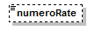
type | restriction of xs:integer
properties | isRef 0  minOcc 0  maxOcc 1  content simple
facets | totalDigits 3

element assenze/elenco/segnalazioneAssenza/nota
diagram | 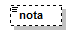
type | restriction of xs:string
properties | isRef 0  minOcc 0  maxOcc 1  content simple  nillable true
facets | maxLength 100

XML Schema documentation generated by XMLSpy Schema Editor http://www.altova.com/xmlspy

